GRÁFICO DE CONTROLE C (número de não conformidades)
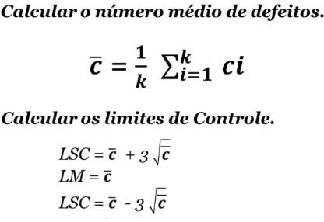
c = número de defeitos em uma unidade de inspeção.
K = número de amostras.

- Exemplo: na fabricação de celulose micro cristalina em pó, de cada lote produzido é extraída uma amostra de 20 gramas e é contado o número de pontos pretos. Abaixo temos o resultado obtido em 15 lotes:

  - Veja se o processo está sob controle estatístico.
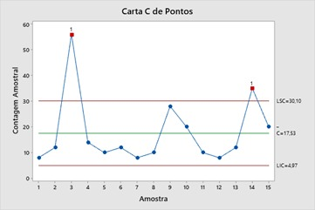

Não está sob controle pois apresenta pontos fora do limite de controle

- Vamos considerar o setor eletrônico que produz placas de circuitos impressos. A montagem de placas envolve uma combinação de métodos manuais e automáticos, por meio da utilização de um processo de soldagem por onda. Esta soldagem faz as conexões elétricas e mecânicas dos componentes das placas . As placas passam sob a onda de solda quase continuamente e a cada hora 10 placas são selecionadas e inspecionadas. O número de defeitos em cada amostra de 10 placas é registrado para efeito de controle de processo. O resultado obtido para 20 amostras são:

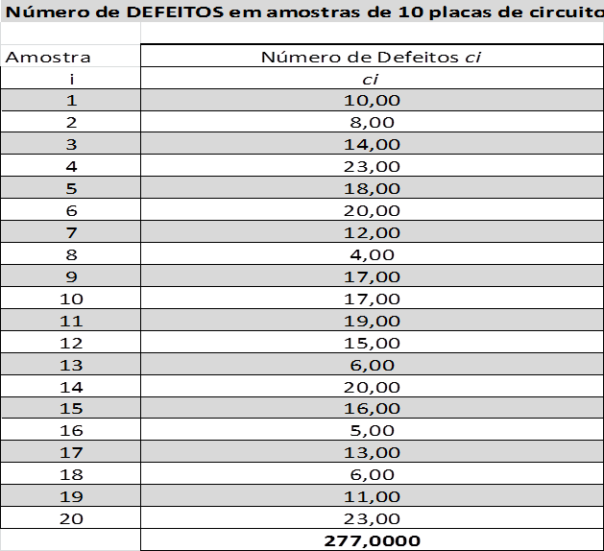

MAS O QUE TEM QUE FAZER??????????
- O número médio de defeitos em rolos de filmes produzidos por uma indústria tem sido igual a oito. Dados dos últimos quinze rolos produzidos encontram-se no quadro seguinte. Represente esses dados em um gráfico de controle do número de defeitos (c).
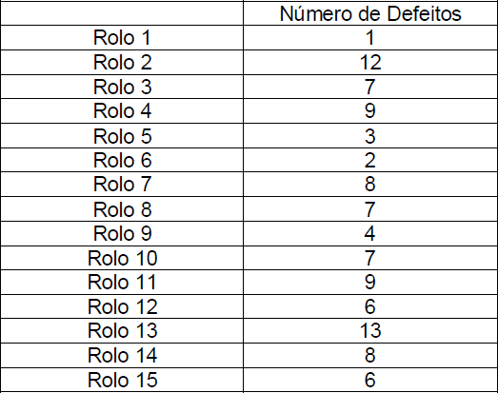

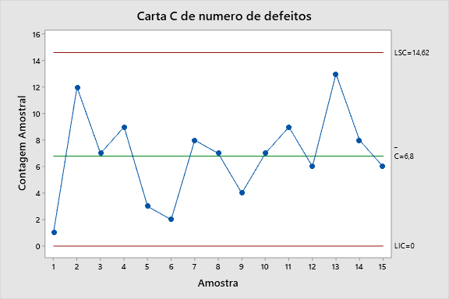

- Na fabricação de um certo produto químico, de hora em hora é retirada uma amostra de 1 litro e contada a quantidade de partículas em suspensão. Os dados abaixo se referem à produção ao longo de um dia. O processo é estável?
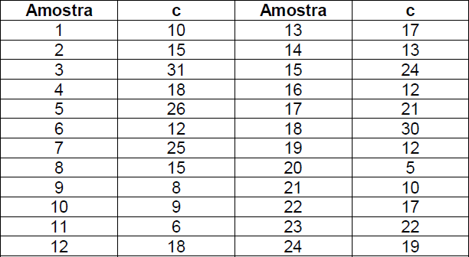

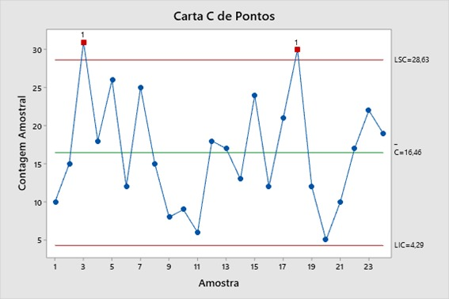

Não está sob controle pois apresenta pontos fora do limite de controle e o processo não está estável pois há uma variação grande.
- Uma indústria produtora de papel e celulose, por meio do ciclo SDCA para manter resultados, avalia constantemente a qualidade do papel fabricado e enviado às distribuidoras do produto. A indústria registra o número de defeitos em cada amostra de 20 resmas de papel (uma resma corresponde a 500 folhas), durante a etapa de execução do SDCA. Considerando como unidade de inspeção uma resma de papel, construa o gráfico c para o número total de defeitos utilizando os dados fornecidos pela tabela abaixo.
O processo está sob controle estatístico?
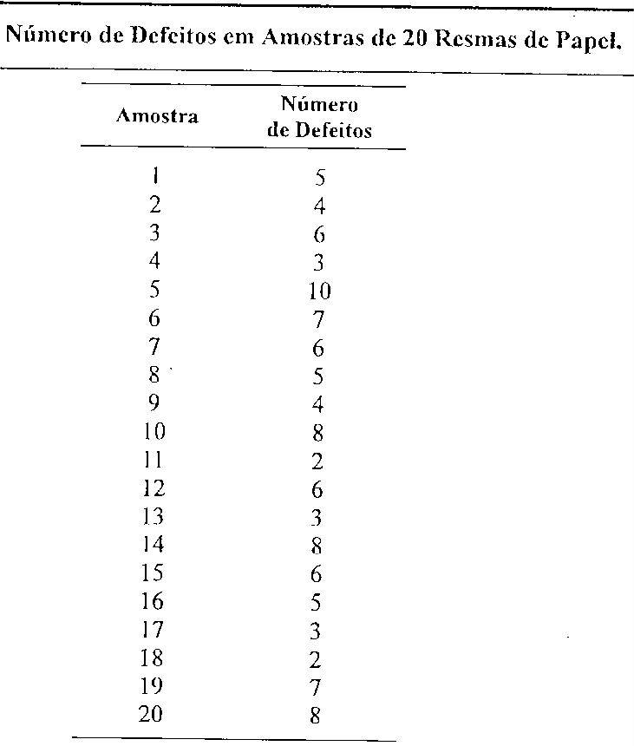

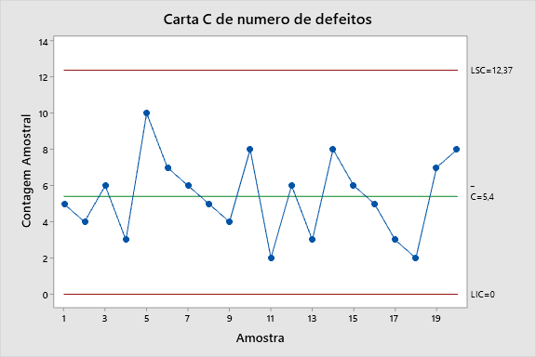

O processo está sob controle pois não apresenta pontos fora dos limites de controle.

GRAFICO U DO NÚMERO DE DEFEITOS NA UNIDADE DE INSPEÇÃO
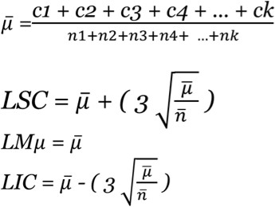
- Um processo de produção de cabos elétricos começará a ser controlado. Foram dez amostras coletadas como indicado abaixo, considerando que a unidade de inspeção é igual a 5.000 metros de cabos elétricos.
Amostra | Metros | Defeitos
1 | 8000 | 7
2 | 11000 | 9
3 | 9000 | 5
4 | 10000 | 7
5 | 10000 | 9
6 | 7000 | 13
7 | 10000 | 6
8 | 12000 | 10
9 | 14000 | 11
10 | 10500 | 12

  - Utilizando o gráfico u pergunta-se se o processo está sob controle?
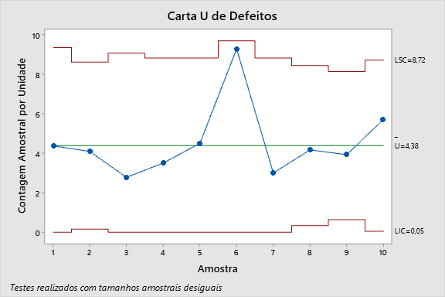

O processo está sob controle pois não apresenta pontos fora dos limites de controle.

- Exemplo 5.4.1: Em uma empresa textil as roupas tingidas são inspecionadas para a ocorrência de defeitos por 50 metros quadrados. Os dados dos 10 lotes de inspeção estão na Tabela 5.4.1. Usaremos estes dados para ajustar uma carta de controle para as não-conformidades por unidades.
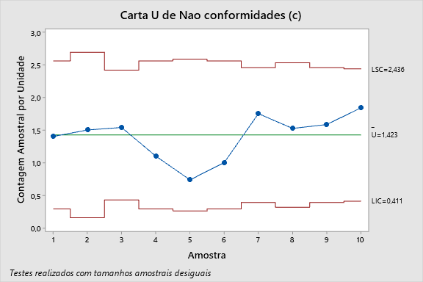
Não-conformidades (c) Unidades inspecionadas (n)
1 14 10
2 12 8
3 20 13
4 11 10
5 7 9,5
6 10 10
7 21 12
8 16 10,5
9 19 12
10 23 12,5
153 107,5

- Calcule o número médio de defeitos por unidade de inspeção
1,423

- Calcule o LSC e LIC para o gráfico u (número médio de defeitos por unidade de inspeção).

LSC=2,436
LIC=0,411

- Diga se o processo está sob controle estatístico.

O processo está sob controle.

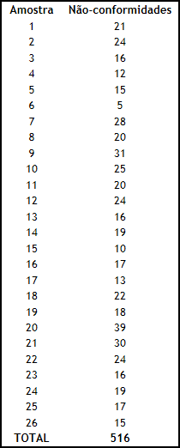
- Exemplo 5.4.2: Consideremos na tabela a seguir o número de não- conformidades observadas em 26 amostras sucessivas de 100 circuitos impressos. Note que por comodidade limitou-se em 100 o número de não- conformidades possíveis, desta forma temos 26 amostras com 516 não- conformidades.

MAS O QUE TEM QUE FAZER??????????

- Os dados de Controle Estatístico de Qualidade de uma pequena montadora de automóveis mostram que o número médio de defeitos por automóvel produzido é 4,14. Os dados seguintes referem-se à produção de 10 dias. Obtenha o gráfico de controle do número médio de defeitos por unidade (u)
